**Milicianos pegam parte de camarões pescados como cobrança de taxa**

Segundo moradores, os criminosos alegam que "é dia de almoço". Alguns já reavaliam se vale a pena comercializar os pescados no local

**Eric Miranda e João Pedro Farah**13/05/2021 • 15:37

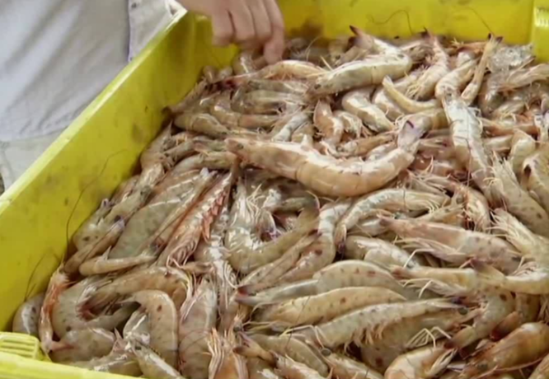

**Milicianos pegam parte de camarões pescados como cobrança de taxa**

Reprodução

Pescadores de Pedra de Guaratiba, na Zona Oeste do Rio, estão pagando milicianos da região com parte dos camarões pescados. A nova forma de cobrança ocorre há pelo menos três meses.

Segundo moradores, os criminosos alegam que "é dia de almoço" e pegam parte da mercadoria dos pescadores e comerciantes da região. Alguns já reavaliam se vale a pena comercializar os pescados no local.

Um pescador, que teve a identidade preservada, conta que após uma manhã intensa de pesca, os milicianos pegam a quantidade de camarões que desejam.

Em nota, a Polícia Militar disse que caso sejam identificados no momento do crime, os milicianos vão ser presos.

Fonte: BAND - <https://www.band.uol.com.br/noticias/milicianos-pegam-parte-de-camaroes-pescados-como-cobranca-de-taxa-16349045>